**Bài 1: vào trang** <http://demo.seleniumeasy.com/basic-checkbox-demo.html>

Tìm xPath của 7 checkbox được khoanh trong ảnh sau, đặt tên và điền xPath vào bảng.

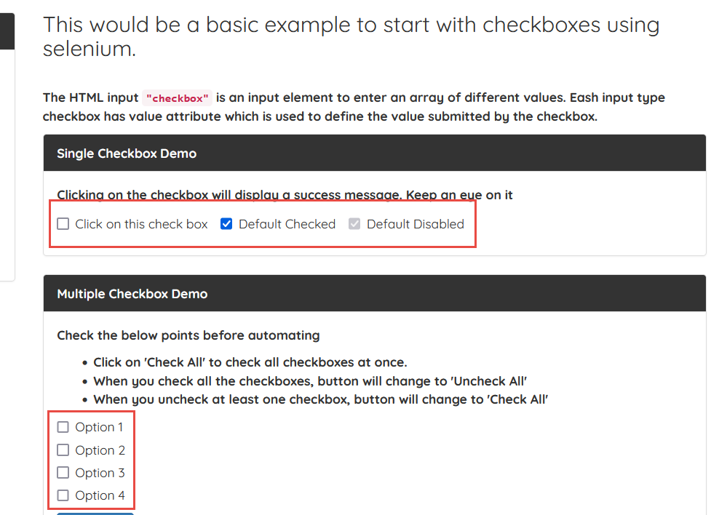

|  |  |  |
| --- | --- | --- |
| **Tên element (tự đặt tên)** | **xPath** | **Note** |
| **thisCheckbox** | **//label[(@class='checkbox-inline')][1]/child::input** |  |
| **defaultCheck** | **//label[(@class='checkbox-inline')][2]/child::input** |  |
| **defaultDisable** | **//label[(@class='checkbox-inline')][3]/child::input** |  |
| **checkboxOption1** | **//label[text()='Option 1']/child::input** |  |
| **checkboxOption2** | **//label[text()='Option 2']/child::input** |  |
| **checkboxOption3** | **//label[text()='Option 3']/child::input** |  |
| **checkboxOption4** | **//label[text()='Option 4']/child::input** |  |

**Bài 2:** vào trangchủ trong link

[**https://techydevs.com/demos/themes/html/trizen-demo/trizen/index.html**](https://techydevs.com/demos/themes/html/trizen-demo/trizen/index.html)

**Tìm xPath của tất cả các elements trong form sau, đặt tên element và điền vào bảng:**

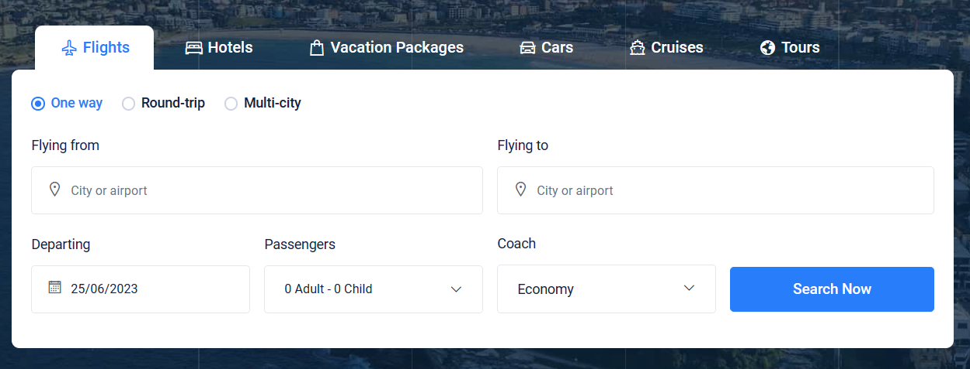

|  |  |  |
| --- | --- | --- |
| **Tên element (tự đặt tên)** | **xPath** | **Note** |
| **checkOneWay** | **//a[@id='one-way-tab']** |  |
| **checkRoundTrip** | **//a[@id='round-trip-tab']** |  |
| **checkMultiCity** | **//a[@id='multi-city-tab']** |  |
| **textFlyingFrom** | **(//div[@class='form-group'][1]//preceding-sibling::label)[1]** |  |
| **tbxCityOrAirport** | **(//span[@class='la la-map-marker form-icon'])[1]//following-sibling::input** |  |
| **textFlyingTo** | **(//label[text()='Flying to'])[1]** |  |
| **textDeparting** | **(//label[text()='Departing'])[1]** |  |
| **dateDeparting** | **(//div[@class='form-group'])[3]/child::input** |  |
| **dropPassengers** | **(//span[text()='0 Adult'])[1]/parent::a** |  |
| **textPassengers** | **(//label[text()='Passengers'])[1]** |  |
| **textCoach** | **(//label[text()='Coach'])[1]** |  |
| **droplistCoach** | **(//div[@class='filter-option'])[3]/parent::button** |  |
| **buttonsearchnow** | **(//div[@class='col-lg-3'])[1]/child::a** |  |

**Bài 3:** vào link <http://demo.seleniumeasy.com/basic-select-dropdown-demo.html>

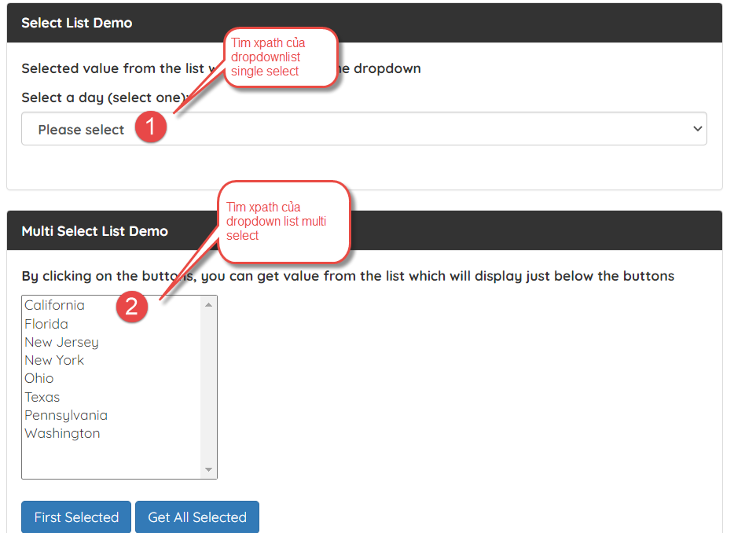

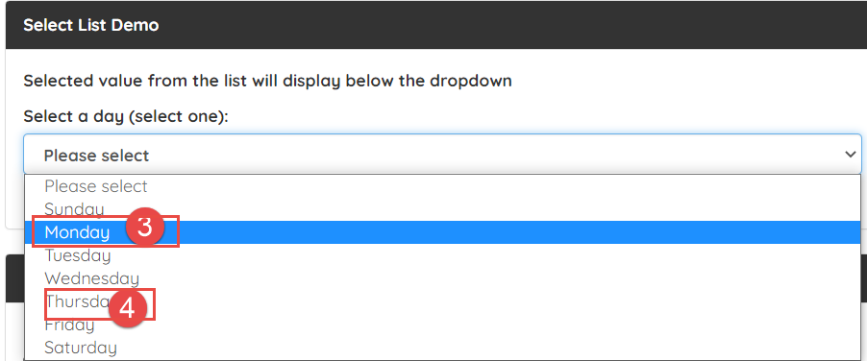

**Tìm các xpath của phần tử 1, 2, 3, 4 trên, đặt tên element và điền vào bảng:**

|  |  |  |
| --- | --- | --- |
| **Tên element (tự đặt tên)** | **xPath** | **Note** |
| **droplistSingleSelect** | **//label[text()='Select a day (select one):']//following-sibling::select** |  |
| **dropdownlistMultiSelect** | **(//div[@class='panel-body'])[3]/child::select** |  |
| **fieldMonday** | **(//select[@id='select-demo']/child::option)[3]** |  |
| **fieldThursday** | **(//select[@id='select-demo']/child::option)[6]** |  |